_____ _ ______ _ _____ _
/ ___| | | | _ \ (_) / ___| (_) {7kbscan & www.7kb.org}
\ `--. _ _| |__ | | | |___ _ __ ___ __ _ _ _ __ \ `--. _ __ _ _ __ ___ _ __
`--. \ | | | '_ \| | | / _ \| '_ ` _ \ / _` | | '_ \ `--. \ '_ \| | '_ \ / _ \ '__|
/\__/ / |_| | |_) | |/ / (_) | | | | | | (_| | | | | /\__/ / | | | | |_) | __/ |
\____/ \__,_|_.__/|___/ \___/|_| |_| |_|\__,_|_|_| |_\____/|_| |_|_| .__/ \___|_|
| |
|_|

usage: SubDomainSniper.exe Domain DNSServer [api|brute|all] [q|nq] [thread]
SubDomainSniper.exe baidu.com 114.114.114.114 all q 100
SubDomainSniper.exe baidu.com 8.8.8.8 api nq 100

options:
all API module and brute module
thread The Number of threads
api API Interface module
brute Dict enum module
q Use Quiet mode
nq Use Echo mode

首先在这祝大家春节快乐。
时光飞逝，转眼间我已在信息安全行业度过了近八年的时间，近年来国内安全行业形势越来越好，但交流分享却日渐转入地下，现存论坛做得很好的已属凤毛麟角，遂决定在18年春节发布这款工具，为祖国信息安全事业尽我的一份心意。
首先对编写此款工具期间对我提供帮助的各位朋友：
感谢先知论坛冰总及白帽汇提供fofa会员帐号。
感谢圈内一位不愿透露姓名的一位我的老哥设计此工具提示界面（赞）。
感谢圈内一位不愿透露姓名的大佬赠送给我的撒旦vip。
以及感谢各位提出意见及多个接口的各位我的师傅。

工具使用环境为.net formwork 4.0 使用csharp编写。

这次发布有中英文两个版本。

下面介绍一下使用方法和参数 参数皆为必填

第一个为目标域名

然后是使用的dns服务器（建议使用目标使用的dns服务器 压力承受能力低或其他有安全措施的dns服务器除外 如dnspod等）

第三个参数为三种搜集模式
（包括自动判断泛解析IP地址 自动识别Cdn服务 自动检测域传送漏洞 自动检测web服务如能访问则保存快照（强制utf8编码） 收集mx及ns使用记录功能 详细看下面的介绍 ）

第四个参数为是否为安静模式 安静模式则只显示进度 非安静模式则随时输出结果

第五个参数为线程数（如带宽或上层路由不稳 建议少点 我普通vps 跑过1000 很稳）

返回结果格式为
"Domain","IpAddress","CdnService","WebService","WebStatusCode","Type","From"
域名 ip地址 cdn服务 web容器 http是否正常访问 解析类型 获取来源

存储位置为工具同目录下

一级目录为目标域名

二级目录为开始时间

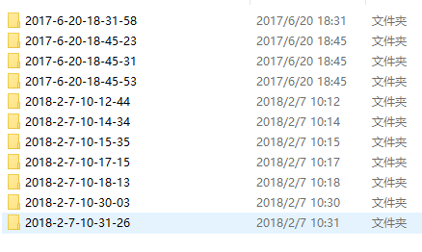

三级目录为 存储列表以及网页快照



一、 api模式
1、 包含12个api接口（包括两个收费接口 key需要自己填写 格式见下图 切勿填错 如不填写则自动跳过收费接口）

Links
Crtsh
Sitedossier
Netcraft
Threatcrowd
Virustotal
Fofa
Shodan
360Webscan
Threatminer
AlexaChinaz
HackerTarget

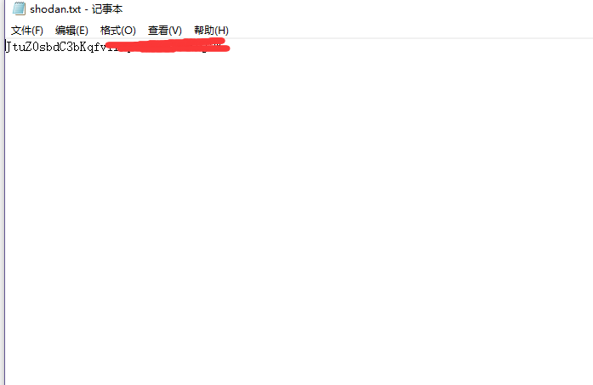
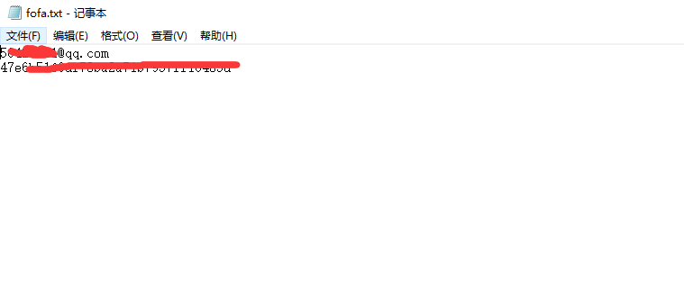
2、 8个搜索引擎采集（包括谷歌 如不能访问则等待三十秒跳过）

Baidu（中国）
360（中国）
神马（中国）
Bing（美国）
Yahoo（美国）
Google（美国）
Naver（韩国）
Goone（日本）

二、 Brute（爆破模式）
根目录自带字典为
dic.txt （默认字典）
dic dnspod top2000.txt （dnspod字典）
dic 百万大字典.txt（近180万字典 整合了市面上多款子域名工具字典去重 大带宽推荐使用 普通vps三四小时跑完）

三、All模式
包含以上两种功能

效果图：

